温馨提示：
此套题为Word版，请按住Ctrl,滑动鼠标滚轴，调节合适的观看比例，答案解析附后。关闭Word文档返回原板块。
课时提升作业 六
球的体积和表面积
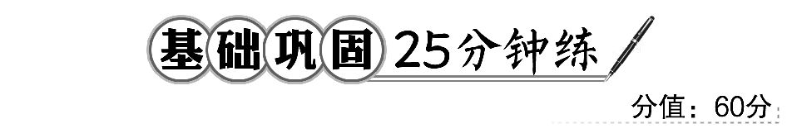
一、选择题(每小题5分,共25分)
1.如果三个球的半径之比是1∶2∶3,那么最大球的表面积是其余两个球的表面积之和的 ( )
A.倍 B.倍 C.2倍 D.3倍
【解析】选B.设小球半径为1,则大球的表面积S_{大}=36π,S_{小}+S_{中}=20π,=.
2.一个正方体表面积与一个球表面积相等,那么它们的体积比是 ( )
A. B.
C. D.
【解析】选A.由6a²=4πR²得=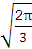,
所以=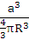=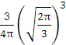=.
3.(2016·全国卷Ⅱ)体积为8的正方体的顶点都在同一球面上,则该球的表面积为 ( )
A.12π B.π
C.8π D.4π
【解析】选A.因为正方体的体积为8,所以正方体的棱长为2,其体对角线长为2,所以正方体的外接球的半径为,所以球的表面积为4π·()²=12π.
4.(2016·全国卷Ⅲ)在封闭的直三棱柱ABC-A₁B₁C₁内有一个体积为V的球.若AB⊥BC,AB=6,BC=8,AA₁=3,则V的最大值是 ( )
A.4π B. C.6π D.
【解析】选B.当球的半径最大时,球的体积最大.在直三棱柱内,当球和三个侧面都相切时,因为AB⊥BC,AB=6,BC=8,所以AC=10,底面的内切圆的半径即为此时球的半径r=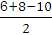=2,直径为4>侧棱.所以球的最大直径为3,半径为,此时体积V=.
5.(2015·全国卷Ⅰ)圆柱被一个平面截去一部分后与半球(半径为r)组成一个几何体,该几何体三视图中的正视图和俯视图如图所示.若该几何体的表面积为16+20π,则r= ( )
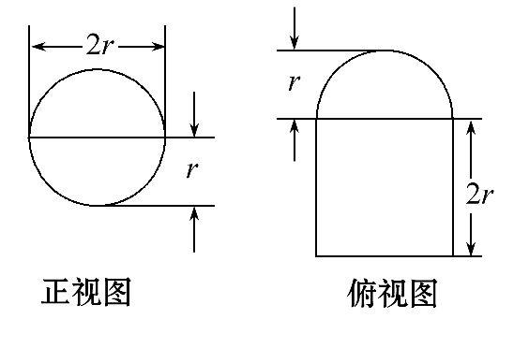
A.1 B.2 C.4 D.8
【解析】选B.由正视图和俯视图知,该几何体是半球与半个圆柱的组合体,圆柱的底面半径与球的半径都为r,圆柱的高为2r,其表面积为×4πr²+πr×2r+
πr²+2r×2r=5πr²+4r²=16+20π,解得r=2.
二、填空题(每小题5分,共15分)
6.圆柱形容器的内壁底半径是10cm,有一个实心铁球浸没于容器的水中,若取出这个铁球,测得容器的水面下降了cm,则这个铁球的表面积为________cm².
【解析】设该铁球的半径为r,则由题意得πr³=π×10²×,解得r³=5³,所以r=5,所以这个铁球的表面积S=4π×5²=100π(cm²).
答案:100π
7.两个球的半径相差1,表面积之差为28π,则它们的体积和为________.
【解析】设大、小两球半径分别为R,r,
则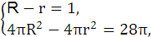所以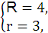
所以体积和为πR³+πr³=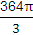.
答案:
【拓展延伸】计算球的表面积和体积的关键及常见题型
计算球的表面积和体积的关键是求球的半径.
常见题型有:
(1)已知球的半径求其表面积和体积.
(2)已知体积和表面积求其半径.
8.一个几何体的三视图如图所示(单位:m),则该几何体的体积为_______m³.
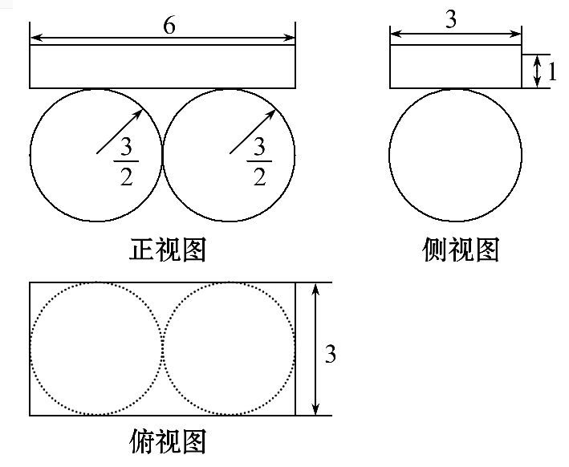
【解析】由三视图知原几何体是两个半径为的球相切放置,上面放长、宽、高分别是6,3,1的长方体,直观图如图.
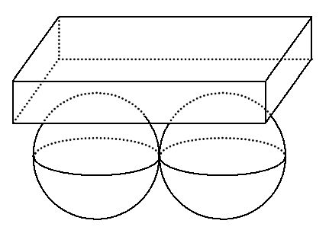
该几何体的体积V=2V_{球}+V_{长方体}
=2×π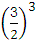+6×3×1
=(9π+18)m³.
答案:(18+9π)

三、解答题(每小题10分,共20分)
9.用两个平行平面去截半径为R的球面,两个截面圆的半径为r₁=24cm,r₂=15cm,两截面间的距离为d=27cm,求球的表面积.
【解析】设垂直于截面的大圆面交两截面圆于A₁B₁,A₂B₂,上述大圆的垂直于A₁B₁的直径交两截面圆于O₁,O₂,设球心到两截面的距离分别为d₁,d₂,当d₁+d₂=27时,由题意得
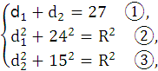解得R=25.
当d₂-d₁=27时,其与②③组成的方程组无解.
所以S_{球}=4πR²=2500π(cm²).
10.(2016·重庆高二检测)如图,某种水箱用的“浮球”,是由两个半球和一个圆柱筒组成.已知半球的直径是6cm,圆柱筒高为2cm.
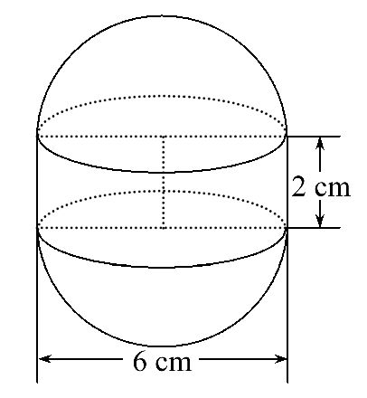
(1)这种“浮球”的体积是多少立方厘米(结果精确到0.1)?
(2)要在2500个这样的“浮球”表面涂一层胶,如果每平方米需要涂胶100克,那么共需胶多少克?
【解析】(1)因为半球的直径是6cm,可得半径R=3cm,
所以两个半球的体积之和为
V_{球}=πR³=π·27=36π(cm³).
又圆柱筒的体积为
V_{圆柱}=πR²·h=π×9×2=18π(cm³).
所以这种“浮球”的体积是:
V=V_{球}+V_{圆柱}=36π+18π=54π≈169.6(cm³).
(2)根据题意,上下两个半球的表面积是
S_{球表}=4πR²=4×π×9=36π(cm²),
又“浮球”的圆柱筒的侧面积为:
S_{圆柱侧}=2πRh=2×π×3×2=12π(cm²),
所以1个“浮球”的表面积为
S=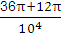=π(m²).
因此,2500个这样的“浮球”表面积的和为2500S=2500×π=12π(m²).
因为每平方米需要涂胶100克,所以共需要胶的质量为:100×12π=1200π(克).
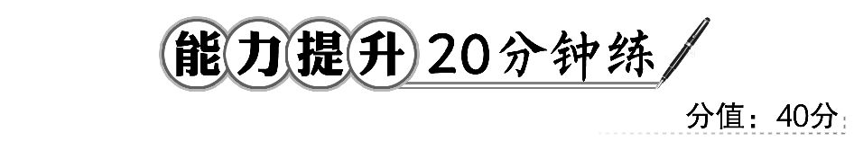
一、选择题(每小题5分,共10分)
1.一个球与一个正三棱柱的三个侧面和两个底面都相切,已知这个球的体积为
π,那么这个正三棱柱的体积是 ( )
A.96 B.16 C.24 D.48
【解析】选D.由题意可知正三棱柱的高等于球的直径,从棱柱中间截得球的大圆内切于正三角形,正三角形与棱柱底的三角形全等,设三角形边长为a,球半径
为r,由V_{球}=×πr³=,解得r=2.S△=a²sin60°=a·r×3,得a=2r=4,
所以V_{柱}=S△·2r=48.
【补偿训练】如果一个球的外切圆锥的高是这个球的半径的3倍,则圆锥的侧面面积和球的表面积之比为 ( )
A.4∶3 B.3∶1
C.3∶2 D.9∶4
【解析】选C.作轴截面如图,则PO=2OD,∠CPB=30°,CB=PC=r,PB=2r,圆锥侧面积S₁=6πr²,球的表面积S₂=4πr²,S₁∶S₂=3∶2.
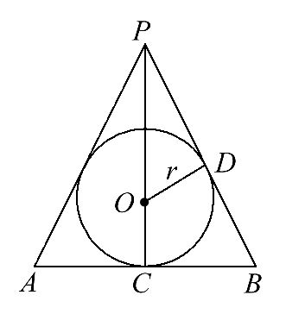
2.已知某几何体的三视图如图所示,其中正视图、侧视图均是由三角形与半圆构成,俯视图由圆与内接三角形构成,根据图中的数据可得此几何体的体积为
( )
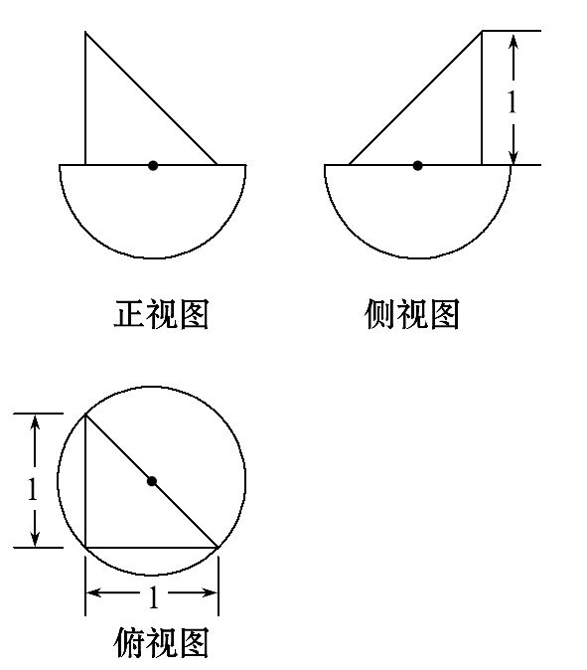
A.+ B.+
C.+ D.+
【解析】选C.由已知的三视图可知原几何体的上方是三棱锥,下方是半球,所以V=×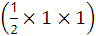×1+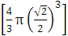×=+.
二、填空题(每小题5分,共10分)
3.已知OA为球O的半径,过OA的中点M且垂直于OA的平面截球面得到圆M.若圆M的面积为3π,则球O的表面积等于________.
【解析】由题意得圆M的半径r=,又球心到圆M的距离为,由勾股定理得R²=r²+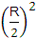,R=2,则球O的表面积为16π.
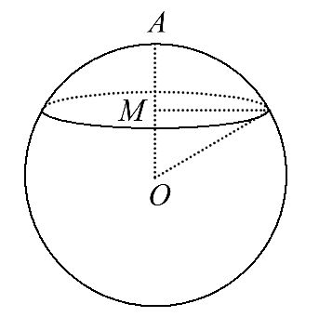
答案:16π
【补偿训练】球的一个内接圆锥满足:球心到该圆锥底面的距离是球半径的一半,则该圆锥的体积和此球体积的比值为________.
【解析】设球半径为r,则球心到该圆锥底面的距离是,于是圆锥的底面半径为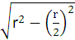=,高为或.
该圆锥的体积为×π×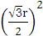×=πr³或×π××=πr³,球体积为
πr³,所以该圆锥的体积和此球体积的比值为=或=.
答案:或
4.(2016·温州高二检测)已知两个正四棱锥有公共底面,且底面边长为4,两棱锥的所有顶点都在同一个球面上若这两个正四棱锥的体积之比为1∶2,则该球的表面积为________.
【解析】因为两个正四棱锥有公共底面且两个正四棱锥的体积之比为1∶2,
所以两个正四棱锥的高的比也为1∶2,
设两个棱锥的高分别为x,2x,球的半径为R,
则x+2x=3x=2R,即R=,
球心到公共底面距离是,
又因为底面边长为4,
所以R²=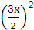=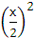+(2)²,
解得x=2,所以R=3,
该球的表面积S=4πR²=36π.
答案:36π
三、解答题(每小题10分,共20分)
5.(教材P29习题1.3B组T1改编)如图是一个几何体的三视图(单位:cm),试画出它的直观图,并计算这个几何体的体积与表面积.
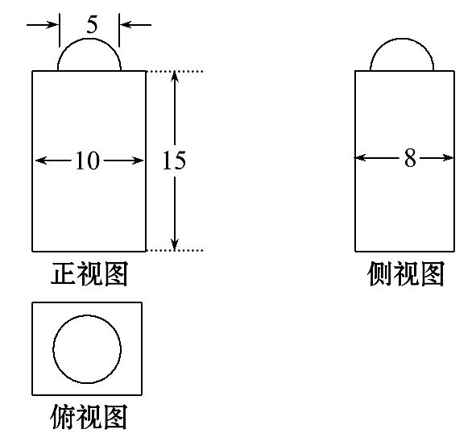
【解析】这个几何体的直观图如图所示.
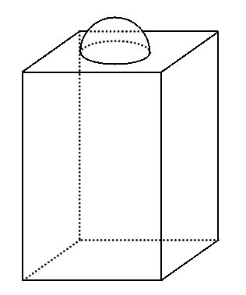
因为V_{长方体}=10×8×15=1200(cm³),
又V_{半球}=×πR³=×π×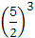
=π(cm³),
所以所求几何体的体积为
V=V_{长方体}+V_{半球}=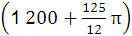cm³.
因为S_{长方体全}=2×(10×8+8×15+10×15)=700(cm²),
S_{半球}=×4π×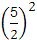=π(cm²),
S_{半球底}=π×=π(cm²),
故所求几何体的表面积
S_{表面积}=S_{长方体全}+S_{半球}-S_{半球底}=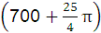cm².
6.如图,半圆O的直径为直角梯形垂直于底的腰,且切AB,BC,CD于A,E,D点.将其绕AD所在直线旋转一周,得到一个球与一个圆台.若球的表面积与圆台侧面积的比为3∶4,求球的体积与圆台体积之比.
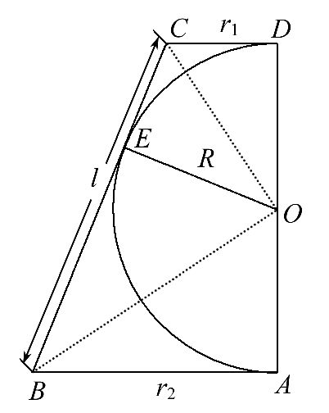
【解题指南】本题求解需要的量比较多,可采用设而不求的方法,即先设出有关量,通过已知条件建立关系,作比约去参数即得结果.
【解析】设球半径为R,则圆台高h=2R,设圆台母线长为l,上、下底面半径分别为r₁,r₂,
因为OD⊥CD,OE⊥BC,OA⊥AB,
且OD=OE=OA,
所以∠DCO=∠ECO,∠EBO=∠ABO,
所以∠ECO+∠EBO=(∠ECD+∠EBA)
=×180°=90°,所以∠BOC为直角.
在Rt△BOC中,r₁r₂=R²,r₁+r₂=l①,
依题意得,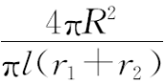=②,
将①代入②得,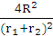=⇔(r₁+r₂)²=R²③,
又球体积与圆台体积分别为V_{球}=πR³,
V_{台}=πh(+r₁r₂+)
=π·2R[(r₁+r₂)²-r₁r₂]④.
将①、③代入④得,V_{台}=·2R·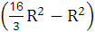
=πR³,因此=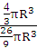=.
关闭Word文档返回原板块

